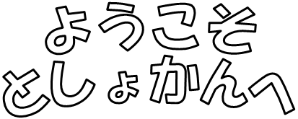**たのしい**

◎だい1・2・3 3～330 おたのしみ

◎だい2・4 11～1130　ぴよぴよのへや

　　◎だい3　11～1130

えほんのじかん♪よちよち♪

■ごのかたへ

ではについてのごをおけしたり、をすおいをしたり、いろいろなしもおこなっています。

このにぜひ、ごでをごください。

のがめてをりるときは、マイナンバーカード、、など、のできるものをおせください。

〒532-0025 1-10-14　 06-6305-2346

のななど、のえないは⇒ ファックス 06-6305-9129

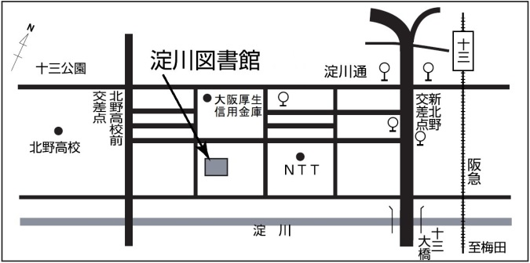

「」からに600メートル

シティバス「」

ホームページ https://www.oml.city.osaka.lg.jp/

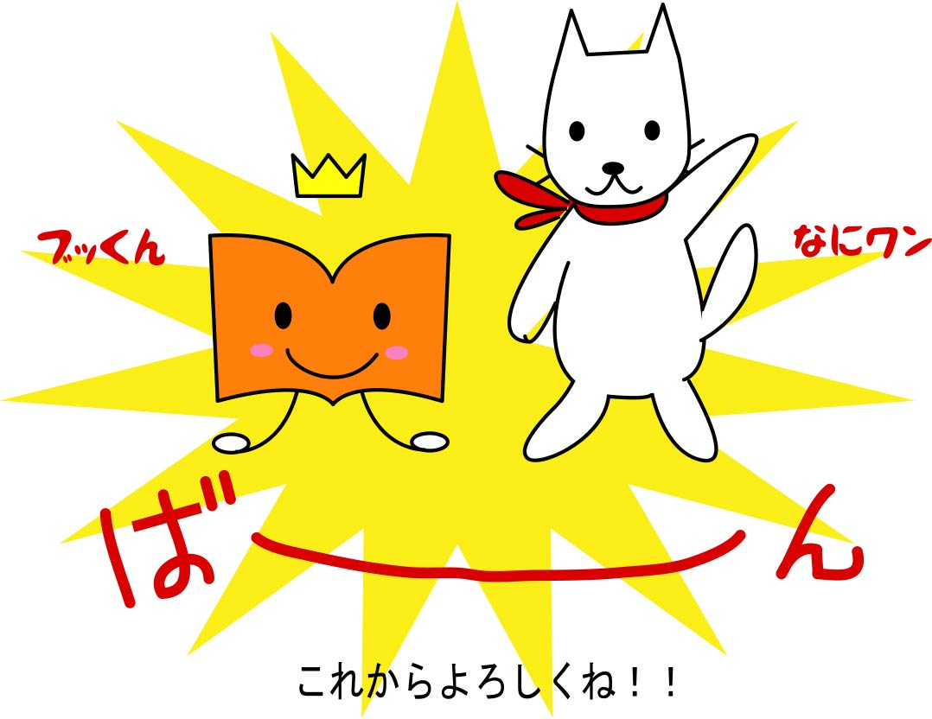





**あいている**

　～（だい３はおみ） 10～7

　・・ 10～5

**み　の**

、だい３（はあいています）

、

2025.4